**RA MẮT GIẢI PHÁP CHIẾU SÁNG THÔNG MINH LUMI SMART LIGHTING**

10/12/2020 04:01

**Sự kiện ra mắt Lumi Smart Lighting chính là cột mốc đánh dấu sự gia nhập thị trường Chiếu sáng của Lumi với Lumi Smart Lighting, lấy công nghệ làm cốt lõi mang lại một giải pháp tiện lợi, tiết kiệm và có lợi cho sức khoẻ con người.**

Sáng 26/11, Nhà thông minh Lumi đã chính thức tổ chức lễ ra mắt giải pháp Chiếu sáng thông minh 4.0 Lumi Smart Lighting.

Sự kiện ra mắt Lumi Smart Lighting chính là cột mốc đánh dấu sự gia nhập thị trường Chiếu sáng của Lumi với Lumi Smart Lighting, lấy công nghệ làm cốt lõi mang lại một giải pháp tiện lợi, tiết kiệm và có lợi cho sức khoẻ con người.

Cuộc cách mạng công nghiệp 4.0 với những thành tựu về công nghệ cao đã tạo ra những sự thay đổi mang tính bước ngoặt trong nhiều khía cạnh của cuộc sống.

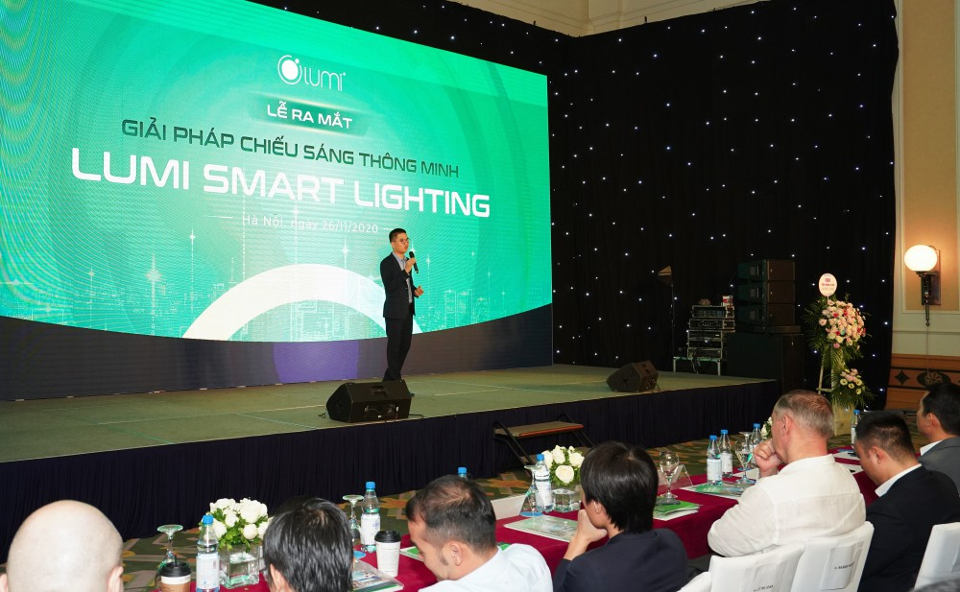

*Ông Nguyễn Tuấn Anh, Chủ tịch Nhà thông minh Lumi phát biểu tại lễ ra mắt. Ảnh: Lumi*

Để giúp người tham dự hiểu hơn về sản phẩm, ông Nguyễn Đức Tài - Tổng giám đốc Lumi Việt Nam đã có phần trình bày những tính năng nổi trội ứng dụng trong sản phẩm Lumi Smart Lighting.

Theo ông Tài, không chỉ mang lại sự tiện lợi cho người dùng trong việc điều khiển bằng Smartphone và giọng nói, Lumi Smart Lighting còn mang đến một ánh sáng chất lượng cao, linh hoạt biến đổi các thành phần ánh sáng như cường độ sáng, nhiệt độ màu, mô phỏng ánh sáng tự nhiên của mặt trời. Đây chính là nguyên lý chiếu sáng Lấy con người làm trung tâm được Lumi nghiên cứu và ứng dụng trực tiếp vào kịch bản chiếu sáng HCL trên app Lumi Life.

Phát biểu tại sự kiện, ông Nguyễn Quân - Nguyên Bộ trưởng Khoa học Công nghệ nhận định, CMCN 4.0 đã trở thành thuật ngữ mà các lãnh đạo và người dân đều biết đến.

Theo ông Quân, đây là cuộc cách mạng thông minh hóa, kéo dài của cuộc cách mạng lần thứ 3. Việt Nam đã bỏ lỡ các cuộc cách mạng trước đây do hoàn cảnh đất nước với những cuộc chiến tranh liên miên, do đó không thể bỏ lỡ cuộc CMCN 4.0 lần này.

"Những thành tựu của Lumi giúp tôi thêm tự tin về doanh nghiệp trẻ của Việt Nam đang đi đúng hướng, tôi tin rằng đất nước sẽ ngày càng phát triển nhờ những người trẻ nắm vững và làm chủ công nghệ", Nguyên Bộ trưởng Khoa học Công nghệ khẳng định.

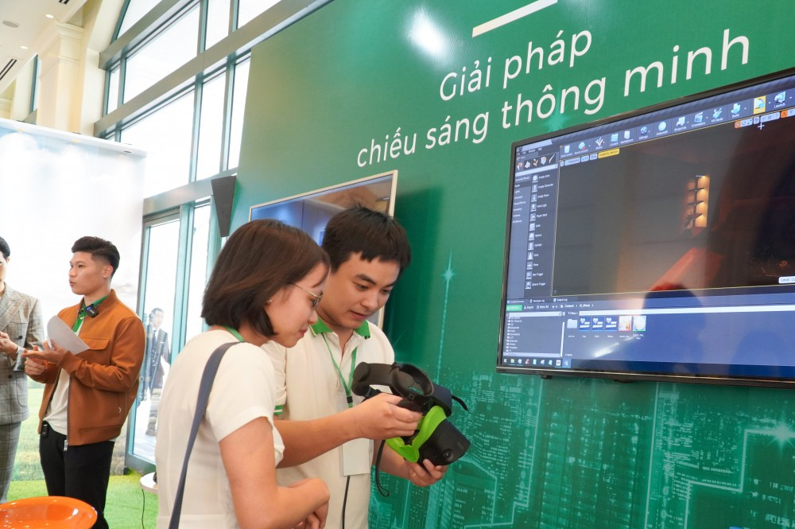

*Khách hàng trải nghiệm thiết bị không gian thực tế ảo của Lumi. Ảnh: Lumi*

Ông Nguyễn Tuấn Anh, Chủ tịch Nhà thông minh Lumi chia sẻ, công ty ra đời với tiêu chí tạo ra sản phẩm mang lại sự tiện ích cho khách hàng, và bây giờ là mang đến giải pháp chiếu sáng thông minh cho khách hàng.

"Sản phẩm của Lumi không những chỉ có tính năng mà còn mang giá trị thẩm mỹ và sự hòa quyện cho nội thất của khách hàng, đây là sự khác biệt với các thương hiệu khác", ông Tuấn Anh nói.

Trước đó, tháng 10 vừa qua, Lumi Việt Nam và Công ty Cổ phần Bóng đèn phích nước Rạng Đông đã chính thức ký kết hợp tác nghiên cứu và phát triển Giải pháp Chiếu sáng thông minh "Make in Việt Nam".

Rạng Đông và Lumi đều nhận định rằng, chiếu sáng thông minh đã và đang trở thành một trong những tiêu chuẩn sống cơ bản trong các gia đình hiện đại. Thị trường này hiện có dư địa lớn nhưng lại vắng bóng của những "tay chơi" có đủ tiềm lực về nghiên cứu và sản xuất từ Việt Nam. Thực tế này đã thúc đẩy Lumi và Rạng Đông bắt tay phát triển giải pháp Chiếu sáng thông minh.

Những lô sản phẩm đèn thông minh đầu tiên đạt chất lượng đã được Lumi và Rạng Đông phối hợp lắp tại nhà khách hàng trong chương trình Pilot Testing. Những người tham gia chương trình tham gia vào quá trình đánh giá sản phẩm dựa trên các trải nghiệm thực tế tại nhà.

Từ đó, các kỹ sư có thể thu thập ý kiến từ trải nghiệm của người dùng và cải tiến các tính năng đèn cho phù hợp với nhu cầu thực tế của người dùng.